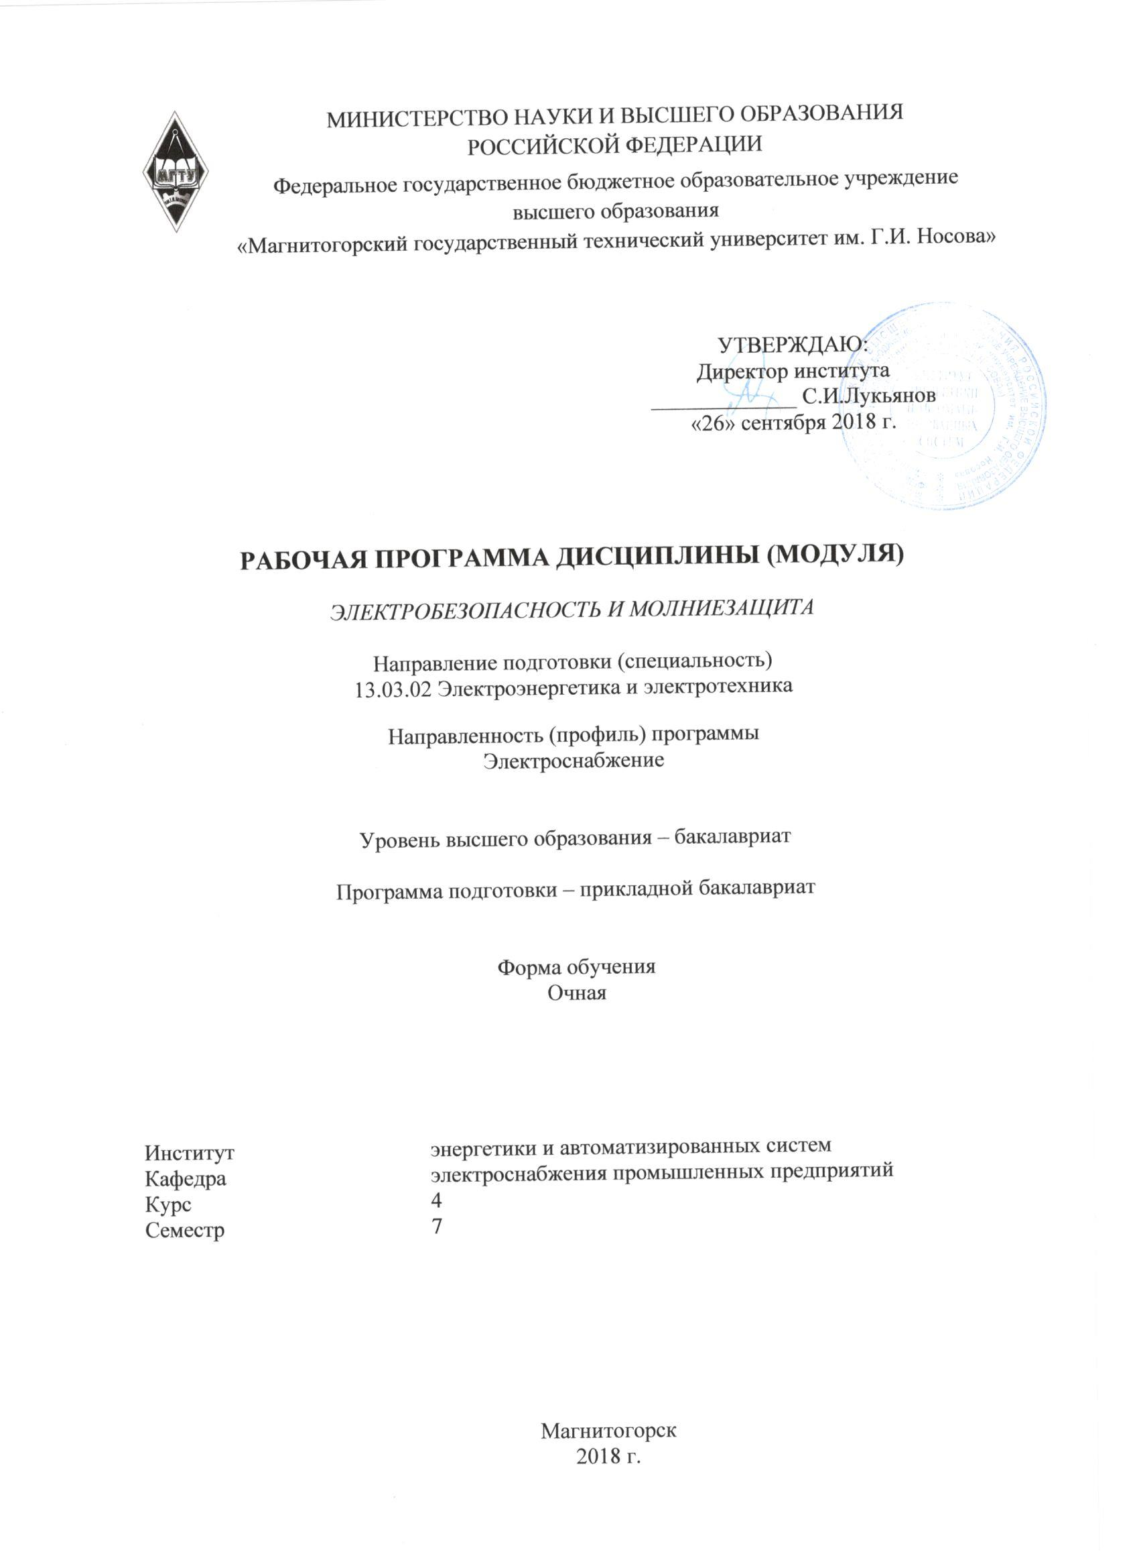
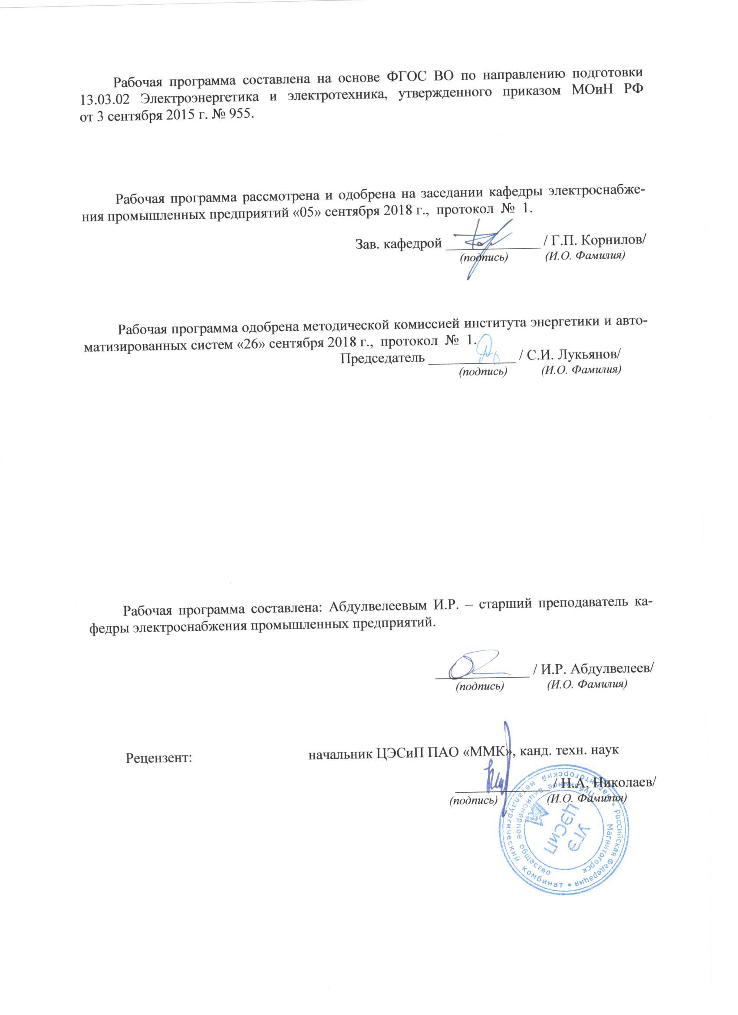

1 Цели освоения дисциплины
Целями освоения дисциплины «Электробезопасность и молниезащита» является формирование теоретических знаний и овладение организационными и техническими вопросами рациональной эксплуатации и передовыми индустриальными методами монтажа электрооборудования.

2 Место дисциплины в структуре образовательной программы подготовки аспиранта
Дисциплина «Электробезопасность и молниезащита» входит в вариативную часть образовательной программы.
Для изучения дисциплины необходимы знания, сформированные в результате изучения дисциплин «Электроэнергетические системы и сети» и «Монтаж и наладка электрических сетей».
Знания, умения и навыки, полученные при изучении данной дисциплины, будут необходимы при изучении дисциплины «Эксплуатация и монтаж систем электроснабжения», а также при подготовке к государственному экзамену и защите ВКР.

3 Компетенции, формируемые в результате освоения дисциплины и планируемые результаты обучения
В результате освоения дисциплины «Электробезопасность и молниезащита» бакалавр должен обладать следующими компетенциями:
Структурный  элемент  компетенции | Планируемые результаты обучения
ОПК-2 Способность применять соответствующий физико-математический аппарат, методы анализа и моделирования, теоретического и экспериментального исследования при решении профессиональных задач
Знать | - основные понятия, термины и определения техники безопасности, пожарной безопасности, нормы охраны труда;  - методики измерения и расчета параметров систем заземления и молниезащиты;  - особенности планирования экспериментов в технических объектах;  - методики проведения экспериментальных исследований в действующих электроустановках с соблюдением правил электробезопасности;  - методы измерения параметров и определения свойств контуров заземления, систем выравнивания потенциалов и молниезащиты;  - методики расчета систем заземления и молниезащиты и выбора защитных аппаратов.
Уметь | - выделять основные поражающие факторы при работе с электроустановками;  - обрабатывать результаты экспериментов с учетом погрешностей и воздействия внешних факторов;  - оценивать текущее состояние систем электробезопасности и молниезащиты и давать заключение об их соответствии Правилам устройства электроустановок (ПУЭ), Правилам технической эксплуатации электроустановок потребителей (ПТЭЭП) и Правилам по охране труда при эксплуатации электроустановок (ПОТЭЭ);  - выбирать способы и методы определения параметров систем электробезопасности и молниезащиты при заданных условиях построения системы электроснабжения или производства.
Владеть | - навыками расчета и проектирования систем электроснабжения с учетом требований Правил устройства электроустановок (ПУЭ), Правил технической эксплуатации электроустановок потребителей (ПТЭЭП), Правил по охране труда при эксплуатации электроустановок (ПОТЭЭ) в профессиональной деятельности;  - практическими навыками проведения работ в действующих электроустановках до и выше 1000 В;  - методиками и навыками расчета параметров контуров заземления, систем выравнивания потенциалов и молниезащиты, а также выбора защитной аппаратуры и устройств (автоматических выключателей, устройств защитного отключения, приборов контроля изоляции и т.д.);  - способами оценки текущего эксплуатационного состояния свойств контуров заземления, систем выравнивания потенциалов и молниезащиты, защитной аппаратуры и устройств на основании анализа результатов экспериментальных данных.
ПК-8 Способность использовать технические средства для измерения и конт-роля основных параметров технологического процесса
Знать | - методику подготовки и порядок проведения замеров при проведении измерений и контроле основных параметров технологического процесса;  - особенности работы измерительного электрооборудования и аппаратуры в различных эксплуатационных и аварийных режимах;  - основные технические характеристики, преимущества и недостатки приборов для проведения измерений и контроля основных параметров технологического процесса.
Уметь | - проводить замеры параметров режима работы электротехнического оборудования;  - определять требуемые режимы работы измерительного электрооборудования и аппаратуры в зависимости от условий эксплуатации и технологического процесса;  - анализировать и обрабатывать результаты замеров режима работы электротехнического оборудования
Владеть | - практическими навыками использования нормативно-справочной литературы Правил устройства электроустановок (ПУЭ), Правил технической эксплуатации электроустановок потребителей (ПТЭЭП), Правил по охране труда при эксплуатации электроустановок (ПОТЭЭ) в профессиональной деятельности;  - методиками и навыками по сборке электрических схем для измерения и контроля основных параметров технологического процесса;  - методиками и навыками расчета требуемых параметров измерительного электрооборудования и аппаратуры для заданного технологического процесса.

4 Структура и содержание дисциплины (модуля)
Общая трудоемкость дисциплины составляет 3 зачетные единицы 108 акад. часа, в том числе:
– контактная работа – 37 акад. часов:
– аудиторная – 36 акад. часов;
– внеаудиторная –1 акад. час
– самостоятельная работа – 71 акад. час;

Раздел/ тема  дисциплины | Курс | Аудиторная  контактная работа  (в акад. часах) |  |  | Самостоятельная  работа (в акад. часах) | Вид самостоятельной  работы | Форма текущего контроля успеваемости и  промежуточной аттестации | Код и структурный  элемент  компетенции
Раздел/ тема  дисциплины | Курс | лекции | лаб. работы | практич. занятия
1. Электробезопасность | 34,7 |  |  |  |  |  |  | ОПК-2,  ПК-8
1.1. Правовые и организационные воп-росы электробезопасности | 34,7 | 3 |  | 3/1И | 10 | 1) изучение рекомендован-ной литературы;  2) проработка лекционного материала;  3) подготовка к экспресс-опросу. | Экспресс-опрос №1 | ОПК-2,  ПК-8
1.2. Одиночные и групповые зазем-лители. Защитное зануление. | 34,7 | 3 |  | 3/1И | 10 | 1) изучение рекомендован-ной литературы;  2) проработка лекционного материала;  3) подготовка к экспресс-опросу. | Экспресс-опрос №2 | ОПК-2,  ПК-8
1.3. Анализ опасности поражения элек-трическим током в электросетях | 34,7 | 3 |  | 3/1И | 10 | 1) изучение рекомендован-ной литературы; | Экспресс-опрос №3 | ОПК-2,  ПК-8
 | 44,7 |  |  |  |  | 2) проработка лекционного материала;  3) подготовка к экспресс-опросу. |  | ОПК-2,  ПК-8
1.4. Расчет напряжения шага и напря-жения прикосновения | 44,7 | 3 |  | 3/1И | 10 | 1) изучение рекомендован-ной литературы;  2) проработка лекционного материала;  3) подготовка к экспресс-опросу. | Экспресс-опрос №4 | ОПК-2,  ПК-8
Итого по разделу | 44,7 | 12 | - | 12/4И | 40 |  | Экспресс-опрос №5 | ОПК-2,  ПК-8
2. Молниезащита | 44,7 |  |  |  |  |  |  | ОПК-2,  ПК-8
2.1. Молниезащита подстанций высо-кого напряжения | 44,7 | 2 |  | 2/2И | 10 | 1) изучение рекомендован-ной литературы;  2) проработка лекционного материала;  3) подготовка к экспресс-опросу | Экспресс-опрос №6 | ОПК-2,  ПК-8
2.2. Молниезащита энергетических об-ъектов | 44,7 | 2 |  | 2/2И | 5 | 1) изучение рекомендован-ной литературы;  2) проработка лекционного материала;  3) подготовка к защите реферата | Защита реферата | ОПК-2,  ПК-8
2.3. Молниезащита ЛЭП |  | 2 |  | 2 | 6 | 1) изучение рекомендован-ной литературы;  2) проработка лекционного материала;  3) подготовка к аудиторной контрольной работе №1. | Выполнение аудиторной контрольной работы №1 | ОПК-2,  ПК-8
Итого по разделу |  | 6 |  | 6/4И | 21 |  | Экспресс-опрос
Подготовка к зачету |  |  |  |  | 10
Итого за семестр | 4,7 | 18 | - | 18/8И | 71
Итого по дисциплине | 4,7 | 18 | - | 18/8И | 71 |  | Зачет с оценкой
И – в том числе, часы, отведенные на работу в интерактивной форме.

5 Образовательные и информационные технологии
Для реализации предусмотренных видов учебной работы в качестве образовательных технологий в преподавании дисциплины «Электробезопасность и молниезащита» используются традиционная и модульно-компетентностная технологии.
Передача необходимых теоретических знаний и формирование основных представлений по курсу «Электробезопасность и молниезащита» происходит с использованием мультимедийного оборудования.
Лекции проходят в традиционной форме, в форме лекций-консультаций и проблемных лекций. Теоретический материал на проблемных лекциях является результатом усвоения полученной информации посредством постановки проблемного вопроса и поиска путей его решения. На лекциях – консультациях изложение нового материала сопровождается постановкой вопросов и дискуссией в поисках ответов на эти вопросы.
При проведении практических и лабораторных занятий используются работа в команде и методы IT.
Самостоятельная работа обеспечивает процесс подготовки к аудиторным контрольным работам, практическим заданиям, промежуточной и итоговой аттестации.

6 Учебно-методическое обеспечение самостоятельной работы аспирантов
По дисциплине «Электробезопасность» предусмотрена аудиторная и внеаудиторная самостоятельная работа обучающихся.
Самостоятельная работа студентов предполагает ответы на экспресс-опросы и защиту реферата.

Примерные задания для экспресс-опросов:

Экспресс-опрос №1:
1. Назовите основные виды воздействия электрического тока на тело человека и виды электротравм.
2. Каковы пороговые значения силы тока по степени воздействия на человека?
3. Перечислите основные факторы, определяющие степень поражения человека электрическим током.
4. Сравните воздействия переменного и постоянного тока на организм человека.
5. Какие возможны пути протекания тока через тело человека? Какие пути протекания тока наиболее опасны для человека?

Экспресс-опрос №2:
1. Каковы назначение и принцип действия защитного заземления?
2. Какова область применения защитного заземления?
3. Является ли целесообразным применять защитное заземление в сетях с изолированной нейтралью и в сетях с заземленной нейтралью?
4. Назовите допустимое значение сопротивления заземляющего устройства.
5. Каково назначение и принцип действия защитного зануления? Каковы функции нулевого защитного проводника?

7 Оценочные средства для проведения промежуточной аттестации
а) Планируемые результаты обучения и оценочные средства для проведения промежуточной аттестации:

Структурный элемент  компетенции | Планируемые результаты обучения | Оценочные средства
ОПК-2 – способностью применять соответствующий физико-математический аппарат, методы анализа и моделирования, теоретического и экспериментального исследования при решении профессиональных задач
Знать | - основные понятия, термины и определения техники безопасности, пожарной безопасности, нормы охраны труда;  - методики измерения и расчета параметров систем заземления и молниезащиты;  - особенности планирования экспериментов в технических объектах;  - методики проведения экспериментальных исследований в действующих электроустановках с соблюдением правил электробезопасности;  - методы измерения параметров и определения свойств контуров заземления, систем выравнивания потенциалов и молниезащиты;  - методики расчета систем заземления и молниезащиты и выбора защитных аппаратов. | Перечень теоретических вопросов к зачёту:  - Организация работы по электробезопасности при эксплуатации электроустановок на промышленных предприятиях.  - Требования, предъявляемые к электротехническому персоналу.  - Показатели электротравматизма и классификация электротравм. Данные учета и их использование. Судебно-медицинская экспертиза.  - Электротравматизм и электрооборудование. Распределение электротравм по напряжениям электроустановок, по роду тока, по условиям возникновения электрической цепи через тело человека.  - Действие электрического тока на организм человека.  - Виды поражений электрическим током.  - Электрическое сопротивление тела человека.  - Влияние значения тока на исход поражения.  - Влияние продолжительности прохождения тока на исход поражения.  - Влияние пути тока на исход поражения.  - Влияние частоты и рода тока на исход поражения.  - Влияние индивидуальных свойств человека на исход поражения.  - Критерии безопасности электрического тока.  - Освобождение пострадавшего от токоведущих частей электроустановок напряжением до и выше 1кВ.  - Меры первой помощи пострадавшему от действия электрического тока.  - Искусственное дыхание.  - Массаж сердца.  - Анализ опасности поражения током в различных электрических сетях.  Методические рекомендации для подготовки к зачету  Подготовка к промежуточной аттестации (зачет) по дисциплине заключается в самостоятельной детальной проработке лекционного материала и материала, вынесенного на самостоятельное изучение с использованием рекомендуемой основной и дополнительной литературы. Рекомендуется производить подготовку систематически, используя все время, предусмотренное учебным планом для самостоятельной работы.
Уметь | - выделять основные поражающие факторы при работе с электроустановками;  - обрабатывать результаты экспериментов с учетом погрешностей и воздействия внешних факторов;  - оценивать текущее состояние систем электробезопасности и молниезащиты и давать заключение об их соответствии Правилам устройства электроустановок (ПУЭ), Правилам технической эксплуатации электроустановок потребителей (ПТЭЭП) и Правилам по охране труда при эксплуатации электроустановок (ПОТЭЭ);  - выбирать способы и методы определения параметров систем электробезопасности и молниезащиты при заданных условиях построения системы электроснабжения или производства. | Примерные практические задания к зачёту:  Решить задачу №1  Определить напряжение прикосновения и коэффициент прикосновения при одиночном стержневом вертикальном заземлителе длиной 3 м и диаметром 6 см для двух случаев: человек, касающийся корпуса электроустановки, находится на расстоянии 2 м и 20 м от оси заземлителя (случаи B и С на рис). Ток, стекающий в землю через заземлитель при пробое на корпус, равен 10 А. Удельное сопротивление земли 100 Ом∙м.  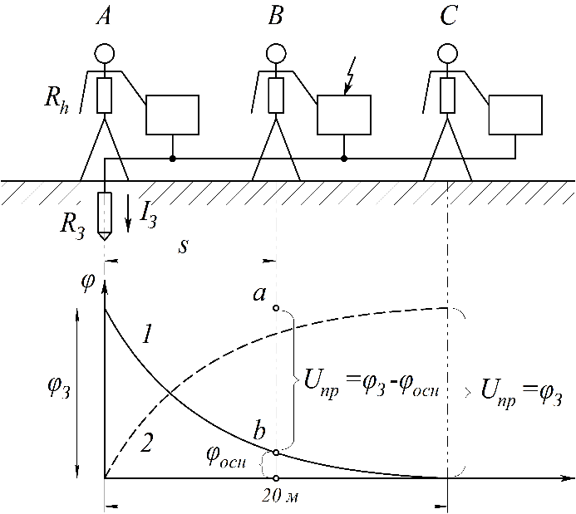  Решить задачу №2  Человек дотронулся до оборванного и лежащего на земле провода ВЛ (рис.5.3). Длина участка провода, лежащего на земле, 5 м; расстояние от точки касания человека до точки соприкосновения провода и земли 3 м; диаметр провода 1 см; ток замыкания на землю равен 10 А. Удельное сопротивление земли 100 Ом∙м, сопротивление тела человека 1000 Ом. Найти напряжение прикосновения.  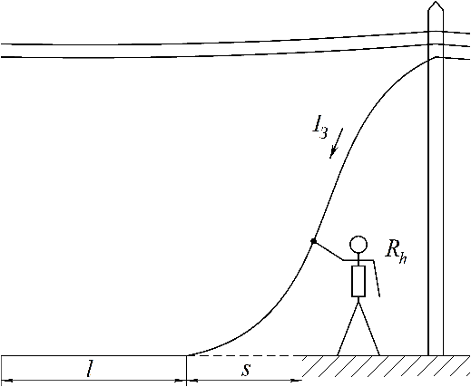
Владеть | - навыками расчета и проектирования систем электроснабжения с учетом требований Правил устройства электроустановок (ПУЭ), Правил технической эксплуатации электроустановок потребителей (ПТЭЭП), Правил по охране труда при эксплуатации электроустановок (ПОТЭЭ) в профессиональной деятельности;  - практическими навыками проведения работ в действующих электроустановках до и выше 1000 В;  - методиками и навыками расчета параметров контуров заземления, систем выравнивания потенциалов и молниезащиты, а также выбора защитной аппаратуры и устройств (автоматических выключателей, устройств защитного отключения, приборов контроля изоляции и т.д.);  - способами оценки текущего эксплуатационного состояния свойств контуров заземления, систем выравнивания потенциалов и молниезащиты, защитной аппаратуры и устройств на основании анализа результатов экспериментальных данных. | Примерный перечень тем рефератов:  1. Организация техники безопасности при эксплуатации электроустановок на промышленных предприятиях  2. Показатели электротравматизма и классификация электротравм.  3. Современные представления о природе и степени опасности электротравм.  4. Мероприятия по повышению электробезопасности и снижению электротравма-тизма.  5. Освобождение пострадавшего от токоведущих частей электроустановок напряжением до и выше 1 кВ.  6. Искусственное дыхание и наружный массаж сердца.  7. Компенсация емкостной составляющей тока замыкания на землю.  8. Испытание и хранение защитных средств. Комплектование электроустановок защитными средствами.  9. Поверхностный эффект в проводах и в земле.  10. Преломление и отражение волн перенапряжений в узловых точках электропередачи.  11. Расчет кривой опасных параметров.  12. Определение вероятности перекрытия линейной изоляции.  13. Волновые процессы в линиях.  Методические рекомендации по написанию и защите рефератов  Реферат по дисциплине «Электробезопасность и молниезащита» представляет собой самостоятельный анализ информационных источников по определенной теме. Реферат должен включать в себя титульный лист, содержание, введение, основную часть, заключение, список источников. В список должны включаться только те источники, которые были использованы при написании реферата. На каждый источник должны быть ссылки по тексту.  Тема реферата задается ведущим преподавателем дисциплины или предлагается аспирантом самостоятельно и согласуется с преподавателем. Тема должна быть посвящена одной из актуальных проблем в российской или мировой электроэнергетике. Реферат предварительно сдается на проверку преподавателю. При отсутствии замечаний в течение семестра проводится защита в форме собеседования. Дата защиты назначается преподавателем.
ПК-8 – способностью использовать технические средства для измерения и контроля основных параметров технологического процесса
Знать | - методику подготовки и порядок проведения замеров при проведении измерений и контроле основных параметров технологического процесса;  - особенности работы измерительного электрооборудования и аппаратуры в различных эксплуатационных и аварийных режимах;  - основные технические характеристики, преимущества и недостатки приборов для проведения измерений и контроля основных параметров технологического процесса. | Перечень теоретических вопросов к зачёту:  - Защитные меры и средства в электроустановках.  - Контроль и профилактика изоляции.  - Обеспечение недоступности токоведущих частей.  - Защитное заземление.  - Защитное зануление.  - Защитное отключение.  - Напряжение прикосновения.  - Напряжение шага.  - Основные характеристики грозовой деятельности.  - Показатели грозоупорности объектов электроэнергетики.  - Основные характеристики защитных аппаратов (ОПН).  - Особенности грозозащиты ВЛ напряжением 10-35 кВ с неизолированным и защищенными проводами.  - Особенности грозозащиты ВЛ напряжением 110, 220 и 500 кВ.  - Мероприятия по повышению грозоупорности ВЛ высоких напряжений  - Новые подходы к оценке грозоупорности подстанций.  - Грозовые перенапряжения, обусловленные переходом грозовых волн на сторону низшего напряжения трансформатора блока.  - Схемы защиты блоков электрических станций от грозовых перенапряжений при связи с ОРУ с помощью воздушных и кабельных перемычек.  - Современная нормативная база по молниезащите ЭО ВН.  Методические рекомендации для подготовки к зачету  Подготовка к промежуточной аттестации (зачет) по дисциплине заключается в самостоятельной детальной проработке лекционного материала и материала, вынесенного на самостоятельное изучение с использованием рекомендуемой основной и дополнительной литературы. Рекомендуется производить подготовку систематически, используя все время, предусмотренное учебным планом для самостоятельной работы.
Уметь | - проводить замеры параметров режима работы электротехнического оборудования;  - определять требуемые режимы работы измерительного электрооборудования и аппаратуры в зависимости от условий эксплуатации и технологического процесса;  - анализировать и обрабатывать результаты замеров режима работы электротехнического оборудования | Примерные практические задания к зачёту:  1) Определить наибольшее напряжение шага при одиночном стержневом заземлителе длиной 3 м и диаметром 6 см. Ток замыкания на землю равен 15 А. Удельное сопротивление земли 100 Ом∙м.  2) Определить сопротивление растеканию тока одиночных заземлителей: вертикального стержневого и горизонтального полосового. Их размеры и способ размещения в земле показаны на рисунке. Удельное сопротивление земли = 100 Ом∙м.  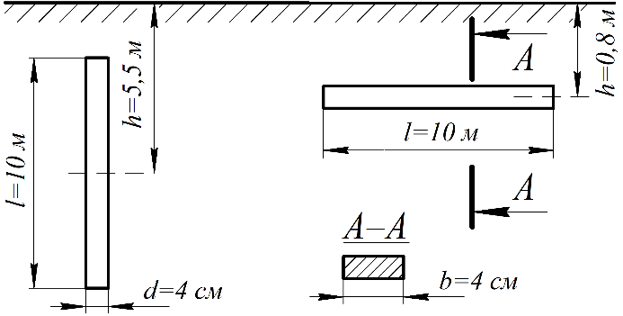
Владеть | - практическими навыками использования нормативно-справочной литературы Правил устройства электроустановок (ПУЭ), Правил технической эксплуатации электроустановок потребителей (ПТЭЭП), Правил по охране труда при эксплуатации электроустановок (ПОТЭЭ) в профессиональной деятельности;  - методиками и навыками по сборке электрических схем для измерения и контроля основных параметров технологического процесса;  - методиками и навыками расчета требуемых параметров измерительного электрооборудования и аппаратуры для заданного технологического процесса. | Примеры заданий к аудиторной контрольной работе №1  Вариант №1  1) Определите степень опасности поражения человека при прикосновении к фазному проводу трехфазной электрической сети напряжением 0,4 кВ с изолированной нейтралью. Рассмотреть случай исправной изоляции фазных проводов.  2) Приведите методику расчета молниезащиты жилого многоквартирного дома.  Вариант №2  1) Определите степень опасности поражения человека при прикосновении к фазному проводу трехфазной электрической сети напряжением 0,4 кВ с изолированной нейтралью. Рассмотреть два случая замыкания одного из фазных проводов на землю:  - человек дотронулся до исправного провода  - человек дотронулся до поврежденного провода.  2) Приведите методику определения показателя грозоупорности подстанции.  Вариант №3  1) Определите степень опасности поражения человека при прикосновении к фазному проводу трехфазной электрической сети напряжением 0,4 кВ с глухозаземленной нейтралью. Рассмотреть случай исправной изоляции фазных проводов.  2) Приведите методику расчета длины защитного подхода к подстанции.  Вариант №4  1) Определите степень опасности поражения человека при прикосновении к фазному проводу трехфазной электрической сети напряжением 0,4 кВ с глухозаземленной нейтралью. Рассмотреть два случая замыкания одного из фазных проводов на землю:  - человек дотронулся до исправного провода  - человек дотронулся до поврежденного провода.  2) Приведите методику расчета напряжения на изоляции ЛЭП при прямом ударе молнии в опору с тросом.

б) Порядок проведения промежуточной аттестации, показатели и критерии оценивания:

Для получения зачета по дисциплине бакалавр должен показать знания, умения и навыки по использованию и внедрению результатов научно-исследовательской деятельности, разработке новых методов исследования, применению методов математического и IT-моделирования, разработке и использованию мероприятий по обеспечению энергоэффективности при управлении режимами объектов электроэнергетики и электроснабжения в нормальных и аварийных ситуациях.

Зачёт по данной дисциплине проводится в устной форме, каждый из которых включает 2 теоретических вопроса.

Критерии оценки
Для сдачи зачета с оценкой по дисциплине бакалавр должен показать знания, умения и навыки по использованию и внедрению результатов научно-исследовательской деятельности, разработке новых методов исследования, применению методов математического и IT-моделирования, разработке и использованию мероприятий по обеспечению энергоэффективности при управлении режимами объектов электроэнергетики и электроснабжения в нормальных и аварийных ситуациях.

– на оценку «отлично» (5 баллов) – студент демонстрирует высокий уровень сформированности компетенций, всестороннее, систематическое и глубокое знание учебного материала, свободно выполняет практические задания, свободно оперирует знаниями, умениями, применяет их в ситуациях повышенной сложности.
– на оценку «хорошо» (4 балла) – студент демонстрирует средний уровень сформированности компетенций: основные знания, умения освоены, но допускаются незначительные ошибки, неточности, затруднения при аналитических операциях, переносе знаний и умений на новые, нестандартные ситуации.
– на оценку «удовлетворительно» (3 балла) – студент демонстрирует пороговый уровень сформированности компетенций: в ходе контрольных мероприятий допускаются ошибки, проявляется отсутствие отдельных знаний, умений, навыков, обучающийся испытывает значительные затруднения при оперировании знаниями и умениями при их переносе на новые ситуации.
– на оценку «неудовлетворительно» (2 балла) – студент демонстрирует знания не более 20% теоретического материала, допускает существенные ошибки, не может показать интеллектуальные навыки решения простых задач.
– на оценку «неудовлетворительно» (1 балл) – студент не может показать знания на уровне воспроизведения и объяснения информации, не может показать интеллектуальные навыки решения простых задач.
8 Учебно-методическое и информационное обеспечение дисциплины

а) Основная литература:
1. Менумеров, Р. М. Электробезопасность : учебное пособие / Р. М. Менумеров. — 3-е изд., перераб. и доп. — Санкт-Петербург : Лань, 2018. — 196 с. — ISBN 978-5-8114-2943-1. — Текст : электронный // Лань : электронно-библиотечная система. — URL: https://e.lanbook.com/book/104863 (дата обращения: 17.09.2020). — Режим доступа: для авториз. пользователей.
- Абдулвелеев, И. Р. Электробезопасность в cистемах электроснабжения : практикум / И. Р. Абдулвелеев, Г. П. Корнилов ; МГТУ. - Магнитогорск : МГТУ, 2018. - 1 электрон. опт. диск (CD-ROM). - URL: https://magtu.informsystema.ru/uploader/fileUpload?name=3675.pdf&show=dcatalogues/1/1526390/3675.pdf&view=true (дата обращения: 14.05.2020). - Макрообъект. - Текст : электронный. - Сведения доступны также на CD-ROM.

б) Дополнительная литература:

1. Боброва, О. Б. Электробезопасность : учебное пособие / О. Б. Боброва, Т. В. Свиридова ; МГТУ. - Магнитогорск : [МГТУ], 2016. - 63 с. : ил., табл., схемы. - URL: https://magtu.informsystema.ru/uploader/fileUpload?name=1233.pdf&show=dcatalogues/1/1122453/1233.pdf&view=true (дата обращения: 25.09.2020). - Макрообъект. - Текст : электронный. - Имеется печатный аналог.
- Дацков, И. И. Электробезопасность в АПК : учебное пособие / И. И. Дацков. — Санкт-Петербург : Лань, 2018. — 132 с. — ISBN 978-5-8114-3064-2. — Текст : электронный // Лань : электронно-библиотечная система. — URL: https://e.lanbook.com/book/107926 (дата обращения: 17.09.2020). — Режим доступа: для авториз. пользователей.
- Привалов, Е.Е. Электробезопасность. Ч. І. Воздействие электрического тока и электромагнитного поля на человека [Электронный ресурс] : В 3-х ч.: учебное пособие. – Ставрополь, 2013. – 132 с. - Текст : электронный. - URL: https://znanium.com/catalog/product/515111 (дата обращения: 17.09.2020). – Режим доступа: по подписке.
- Привалов, Е.Е. Электробезопасность. Ч. ІІ. Заземление электроустановок [Электронный ресурс] : В 3-х ч.: учебное пособие / Е.Е. Привалов. – Ставрополь, 2013. – 140 с. - Текст : электронный. - URL: https://znanium.com/catalog/product/515112 (дата обращения: 17.09.2020). – Режим доступа: по подписке.
- Привалов, Е.Е. Электробезопасность. Ч. ІІІ. Защита от напряжения прикосновения и шага [Электронный ресурс] : В 3-х ч.: учебное пособие / Е. Е. Привалов. – Ставрополь, 2013. – 156 с. - Текст : электронный. - URL: https://znanium.com/catalog/product/515113 (дата обращения: 17.09.2020). – Режим доступа: по подписке.

в) Методические указания:
- Абдулвелеев, И. Р. Электробезопасность в cистемах электроснабжения : практикум / И. Р. Абдулвелеев, Г. П. Корнилов ; МГТУ. - Магнитогорск : МГТУ, 2018. - 1 электрон. опт. диск (CD-ROM). - Загл. с титул. экрана. - URL: https://magtu.informsystema.ru/uploader/fileUpload?name=3675.pdf&show=dcatalogues/1/1526390/3675.pdf&view=true (дата обращения: 25.09.2020). - Макрообъект. - Текст : электронный. - Сведения доступны также на CD-ROM.
- Жданов, А.И. Меры защиты от поражения электрическим током [Текст]: Методические указания к лабораторной работе №2 по дисциплине «Электробезопасность» для студентов специальности 140211 всех форм обучения / А.И. Жданов. – Магнитогорск: Изд-во Магнитогорск. гос. техн. ун-та им. Г.И. Носова, 2014. – 17 с.
- Жданов, А.И. Защита человека от поражения электрическим током в электроустановках до 1 кВ с системами заземления TN-C, TN-S, TN-C-S [Текст]: Методические указания к лабораторной работе №3 по дисциплине «Электробезопасность» для студентов специальности 140211 всех форм обучения / А.И. Жданов. – Магнитогорск: Изд-во Магнитогорск. гос. техн. ун-та им. Г.И. Носова, 2014. – 13 с.
- Жданов, А.И. Защита человека от поражения электрическим током в электроустановках до 1 кВ с системами заземления ТТ [Текст]: Методические указания к лабораторной работе №4 по дисциплине «Электробезопасность» для студентов специальности 140211 всех форм обучения / А.И. Жданов. – Магнитогорск: Изд-во Магнитогорск. гос. техн. ун-та им. Г.И. Носова, 2014. – 7 с.
- Жданов, А.И. Исследование характеристик устройств автоматического отключения питания при сверхтоках и устройств защитного отключения [Текст]: Методические указания к лабораторной работе №6 по дисциплине «Электробезопасность» для студентов специальности 140211 всех форм обучения / А.И. Жданов. – Магнитогорск: Изд-во Магнитогорск. гос. техн. ун-та им. Г.И. Носова, 2014. – 8 с.

г) Программное обеспечение и Интернет-ресурсы:
Перечень программного обеспечения:
Наименование ПО | № договора | Срок действия лицензии
MS Windows 7 | Д-1227 от 08.10.2018  Д-757-17 от 27.06.2017 | 11.10.2021  27.07.2018
MS Office 2007 | № 135 от 17.09.2007 | бессрочно
FAR Manager | свободно распространяемое | бессрочно
7Zip | свободно распространяемое | бессрочно
Linux Calculate | свободно распространяемое ПО | бессрочно
Calculate Linux Desktop Xfce | свободно распространяемое ПО | бессрочно

Список Интернет-ресурсов, доступ к которым при регистрации обеспечен с любого компьютера:
- Федеральный институт промышленной собственности : сайт РОСПАТЕНТА / ФИПС. – Москва : ФИПС, 2009 – . – URL: http://www1.fips.ru/ (дата обращения: 18.09.2020). – Режим доступа: свободный. – Текст: электронный.
- Российский индекс научного цитирования (РИНЦ) : национальная библиографическая база данных научного цитирования. – Текст: электронный // eLIBRARY.RU : научная электронная библиотека : сайт. – Москва, 2000 – . – URL: https://elibrary.ru/project_risc.asp (дата обращения: 18.09.2020). – Режим доступа: для зарегистрир. пользователей.
- Академия Google (Google Scholar) : поисковая система : сайт. – URL: https://scholar.google.ru/ (дата обращения: 18.09.2020). – Режим доступа: для зарегистрир. пользователей. – Текст: электронный.
- Единое окно доступа к информационным ресурсам : электронная библиотека : сайт / ФГАУ ГНИИ ИТТ "ИНФОРМИКА". – Москва, 2005. – . –URL: http://window.edu.ru/ (дата обращения: 18.09.2020). – Режим доступа: свободный. – Текст: электронный.
- East View Information Services : Электронная база периодических изданий / ООО «ИВИС. – URL: https://dlib.eastview.com/ (дата обращения: 18.09.2020). – Режим доступа: по подписке. – Текст: электронный.
- Российская Государственная библиотека. Каталоги : сайт / Российская государственная библиотека. – Москва : РГБ, 2003 – . URL: https://www.rsl.ru/ru/4readers/catalogues/ (дата обращения: 18.09.2020). – Режим доступа: свободный. – Текст: электронный.
- Электронная библиотека МГТУ им. Г. И. Носова. – URL: http://magtu.ru:8085/marcweb2/Default.asp (дата обращения: 18.09.2020). – Режим доступа: для зарегистрир. пользователей (вход с внешней сети по логину и паролю). – Текст: электронный.
- Экономика. Социология. Менеджмент : Федеральный образовательный портал : сайт. – URL: http://ecsocman.hse.ru/ (дата обращения: 18.09.2020). – Режим доступа: свободный. – Текст: электронный.
- Университетская информационная система РОССИЯ : научная электронная библиотека : сайт / НИВЦ ; Экономический факультет МГУ. – Москва : НИВЦ, 1997 – . – URL: https://uisrussia.msu.ru (дата обращения: 18.09.2020). – Режим доступа: свободный. – Текст: электронный.
- Web of science : Международная наукометрическая реферативная и полнотекстовая база данных научных изданий : сайт. – URL: http://webofscience.com (дата обращения: 18.09.2020). – Режим доступа: для зарегистрир. пользователей (вход по IP-адресам вуза). – Текст: электронный.
- Scopus : Международная реферативная и полнотекстовая справочная база данных научных изданий : сайт. – URL: http://scopus.com (дата обращения: 18.09.2020). – Режим доступа: для зарегистрир. пользователей (вход по IP-адресам вуза). – Текст: электронный.
- Springer Journals : Международная база полнотекстовых журналов : сайт. – URL: http://link.springer.com/ (дата обращения: 18.09.2020). – Режим доступа: для зарегистрир. пользователей (вход по IP-адресам вуза). – Текст: электронный.
- Springer Protocols : Международная коллекция научных протоколов по различным отраслям знаний : сайт. – URL: http://www.springerprotocols.com/ (дата обращения: 18.09.2020). – Режим доступа: для зарегистрир. пользователей (вход по IP-адресам вуза). – Текст: электронный.
- SpringerMaterials : Международная база научных материалов в области физических наук и инжиниринга : сайт. – URL: http://materials.springer.com/ (дата обращения: 18.09.2020). – Режим доступа: для зарегистрир. пользователей (вход по IP-адресам вуза). – Текст: электронный.
- Springer Reference : Международная база справочных изданий по всем отраслям знаний: сайт. – URL: http://www.springer.com/references (дата обращения: 18.09.2020). – Режим доступа: для зарегистрир. пользователей (вход по IP-адресам вуза). – Текст: электронный.
- zbMATH : Международная реферативная база данных по чистой и прикладной математике : сайт. – URL: http://zbmath.org/ (дата обращения: 18.09.2020). – Режим доступа: для зарегистрир. пользователей (вход по IP-адресам вуза). – Текст: электронный.
- Springer Nature : Международная реферативная и полнотекстовая справочная база данных научных изданий : сайт. – URL: https://www.nature.com/siteindex (дата обращения: 18.09.2020). – Режим доступа: для зарегистрир. пользователей. – Текст: электронный.
- Архив научных журналов : сайт / Национальный электронно-информационный концорциум. – Москва : НЭИКОН, 2013 – . – URL: https://archive.neicon.ru/xmlui/ (дата обращения: 18.09.2020). – Режим доступа: для зарегистрир. пользователей (вход по IP-адресам вуза). – Текст: электронный.
- eLIBRARY.RU : научная электронная библиотека : сайт. – Москва, 2000 – . – URL: https://elibrary.ru (дата обращения: 09.01.2018). – Режим доступа: для зарегистрир. пользователей. – Текст: электронный.
- РУКОНТ : национальный цифровой ресурс : межотраслевая электронная библиотека : сайт / консорциум «КОТЕКСТУМ». – Сколково, 2010 – . – URL: https://rucont.ru (дата обращения: 18.09.2020). – Режим доступа: для авториз. пользователей. – Текст: электронный.
- ТАСС : информационное агентство России : [сайт]. – Москва, 1999 – . – Обновляется в течение суток. – URL: http://tass.ru (дата обращения: 18.09.2020). – Текст : электронный.
- Правительство Российской Федерации : официальный сайт. – Москва. – Обновляется в течение суток. – URL: http://government.ru (дата обращения: 18.09.2020). – Текст : электронный.
- Abb.ru : Официальный сайт группы компаний ABB Россия [Электронный ресурс]. – Режим доступа: http://www.abb.ru, свободный. – Загл. с экрана.
- Elektrozavod.ru : Официальный сайт Уфимского завода «Электроаппарат» [Электронный ресурс]. – Уфа. – Режим доступа: http://www.elektrozavod.ru/reports/ea, свободный. – Загл. с экрана.
- Stps.ru : Официальный сайт ООО «Стройподстанции» [Электронный ресурс]. – М. – Режим доступа: http://www.stps.ru, свободный. – Загл. с экрана.
- Siemens.com : Официальный сайт компании Siemens [Электронный ресурс]. – Режим доступа: https://new.siemens.com/ru/ru.html, свободный. – Загл. с экрана.
- Schneider-electric.com : Официальный сайт компании Schneider Electric [Электронный ресурс].– Режим доступа: https://www.se.com/ru/ru/, свободный. – Загл. с экрана.
- Magtu.ru : Официальный сайт ФГБОУ ВПО «МГТУ им. Г.И. Носова» [Электронный ресурс].– Режим доступа: . http://www.magtu.ru, свободный. – Загл. с экрана.
- Mmk.ru : Официальный сайт ОАО «Магнитогорский металлургический комбинат» [Электронный ресурс].– Режим доступа: . http://www.mmk.ru, свободный. – Загл. с экрана.

Раздел 9 «Материально-техническое обеспечение»
В соответствии с учебным планом по дисциплине «Электробезопасность и молниезащита» предусмотрены следующие виды занятий: лекции, практические занятия, самостоятельная работа, консультации (столбец ВНКР) и зачет с оценкой.
Тип и название аудитории | Оснащение аудитории
Учебные аудитории для проведения занятий лекционного типа | Мультимедийные средства хранения, передачи и представления информации.
Учебные аудитории для проведения практических занятий, групповых и индивидуальных консультаций, текущего контроля и промежуточной аттестации | Доска, мультимедийный проектор, экран
Помещения для самостоятельной работы обучающихся | Персональные компьютеры с пакетом MS Office, выходом в Интернет и с доступом в электронную информационно-образовательную среду университета
Помещение для хранения и профилактического обслуживания учебного оборудования | Стеллажи, сейфы для хранения учебного оборудования

